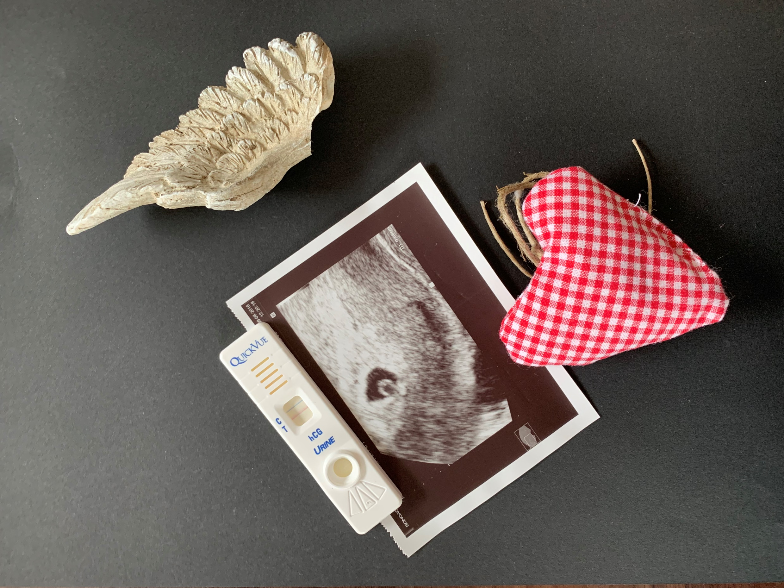
Lilli
Name/-n : | Klicken Sie hier, um Text einzugeben.
Datum : | Klicken Sie hier, um Text einzugeben.
Schwangerschaftswoche  / Tage nach der Geburt: | Klicken Sie hier, um Text einzugeben.
Geschwisterkind/-er: | Klicken Sie hier, um Text einzugeben.
Meine Erinnerung…
Klicken Sie hier, um Text einzugeben.

Schmerzhafteste Aussage: |  | Klicken Sie hier, um Text einzugeben.
Antwort |  | Klicken Sie hier, um Text einzugeben.
Dabei gedacht: |  | Klicken Sie hier, um Text einzugeben.
Hilfreiche Aussage/Aktivität: |  | Klicken Sie hier, um Text einzugeben.
„Was“ oder „Wie „es mir geholfen hat: |  | Klicken Sie hier, um Text einzugeben.

